А.Ю.Вашуров (УО «БГУИР», Минск)

Науч. рук. Е.В.Телеш, ст.преподаватель

ОСАЖДЕНИЕ АЛМАЗОПОДОБНЫХ ПОКРЫТИЙ ИЗ ИОННЫХ ПУЧКОВ

Алмазные и алмазоподобные покрытия (АПП) широко применяются для защиты поверхности окон лазеров, просветления инфракрасной оптики, для упрочнения режущего инструмента, изготовления эффективных теплоотводов [1]. Существующие методы формирования таких покрытий основаны на ионном распылении графита и деструкции углеводородов на подложке. В данной работе для получения покрытий использовался метод прямого осаждения углерода из ионных пучков.
Экспериментальные исследования проводили на установке вакуумного напыления ВУ-1А, оснащенной модернизированным ионным источником на основе ускорителя с анодным слоем, зондовым контролем и системой эмиссионного спектрального анализа состава ионного пучка. Измерение энергии ионов проводилось с использованием многосеточного зонда. На рисунке 1 представлен внешний вид ионного пучка.

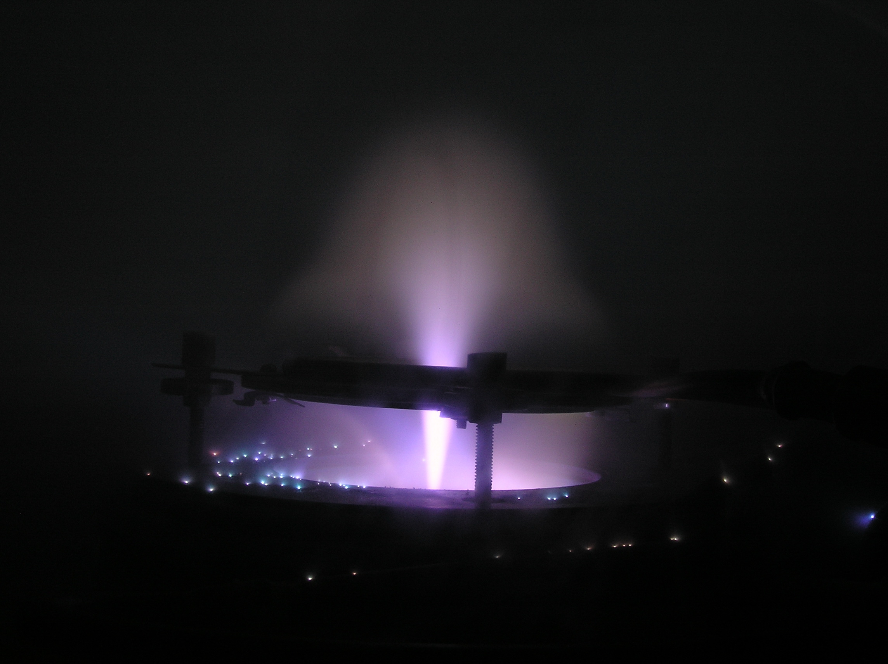

Рисунок 1 – Внешний вид ионного пучка

Анализ эмиссионных спектров излучения показал наличие линий атомарного углерода, ионов углерода, азота и ОН⁺ (рисунок 2). Установлено, что для всех применяемых газов интенсивность пиков атомарного углерода значительно ниже интенсивности пиков от ионов углерода, что свидетельствует об эффективных процессах деструкции и ионизации.

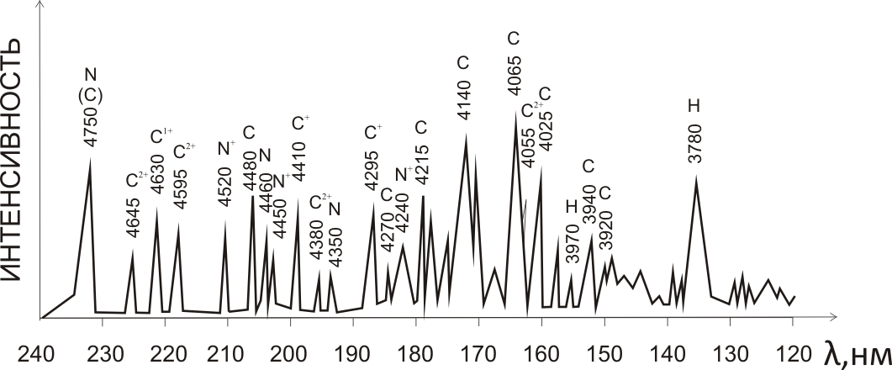

Рисунок 2 – Спектр излучения пучка ионов из метана

Измерение энергии ионов показало, что она зависит от напряжения на диафрагме. При ускоряющем напряжении первичного ионного пучка 3 кВ и токе разряда 100 мА, энергия ионов вторичного ионного пучка составила около 50 эВ. При этом напряжение на диафрагме изменялось от 0 до 20 В. Повышение напряжения на диафрагме приводило к соответственному увеличению энергии ионов. При U_{д}= 100 В энергия ионов составляла 130 эВ. Для формирования качественных АПП энергия конденсирующихся на подложке частиц должна находиться в диапазоне 20-60 эВ.
Формирование покрытий осуществляли осаждением из ионных пучков метана и пропана. Покрытия наносились на неподвижную подложку. В качестве последней использовались стекло, кремний германий. Толщина покрытий составляла около 0,3 мкм. Условия осаждения были следующими: остаточное давление –2·10⁻⁵ мм рт.ст., рабочее давление – 6·10⁻⁴ мм рт.ст., ускоряющее напряжение – 3,4 кВ, ток разряда –100 мА, напряжение на диафрагме– 15 В, температура подложки – 30⁰С. Покрытия имели окраску от желтоватого до коричневого цвета. Пленки имели плохую прозрачность в видимом диапазоне (Т=50%), но переходе в инфракрасную область пропускание увеличивается. По спектральной зависимости отражения был определен коэффициент преломления покрытий, который находился в диапазоне 2,2…2,4.
Покрытия из алмазоподобного углерода толщиной ~1,1 мкм были нанесены на поверхность германиевой подложки. На рисунке 3 приведена зависимость пропускания системы АПП/германий от длины волны падающего излучения.

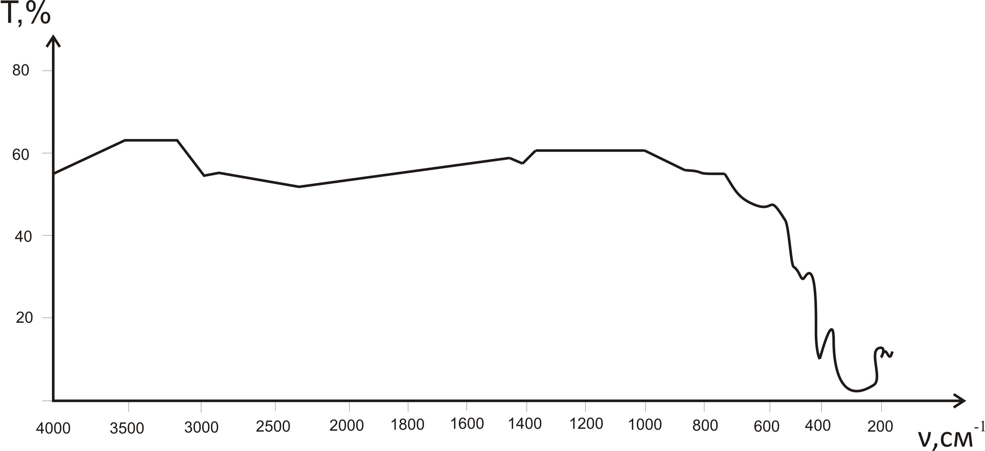

Рисунок 3– Спектральная зависимость пропускания системы АПП/германий

Анализ этой зависимости позволяет сделать вывод о перспективности использования полученных покрытий для просветления германиевой оптики инфракрасного диапазона.
Полученные покрытия были исследованы с применением рамановской спектроскопии. Пики, соответствующие графитовой фазе (1580 см⁻¹) не были обнаружены. Ряд пиков подтвердили наличие аморфного углерода. Пик (1333 см ⁻¹) соответствовал алмазной фазе. Были также сняты ЭПР-спектры, измеренные на спектрометре Radiopan-SE/x на частоте 9,3 ГГц. Они показали наличие ярко выраженного сигнала с g=2,00286, что свидетельствует об образовании структуры α–С. Полученные результаты свидетельствуют о высоком проценте содержания алмазной фазы в покрытиях.
Для измерения механических характеристик покрытия наносились на подложки из кремния. Измеренная на трибометре ТАУ-1Н износостойкость составила 1240 циклов истирания. Для сравнения покрытие из нитрида алюминия выдержало лишь 150 циклов истирания.
Измерение микротвердости покрытий дало результаты от 1145 до 2155HV. Исследование адгезии покрытий методом отрыва липкой ленты показало, что покрытия имели отличное сцепление со всеми использованными в экспериментах подложками.

Литература

1. Алмаз в электронной технике: Сб.ст./ Отв.ред.В.Б.Квасков. –М.:Энергоатомиздат, 1990. – 248 с.

